Họ và tên:………………………………………………….

**PHIẾU ÔN TẬP MÔN TOÁN**

**NỘI DUNG: HÌNH TAM GIÁC, TỨ GIÁC, HÌNH CHỮ NHẬT, HÌNH VUÔNG**

Bài 1: Đo độ dài mỗi cạnh của hình tam giác, hình tứ giác sau rồi viết số đo (theo mẫu):

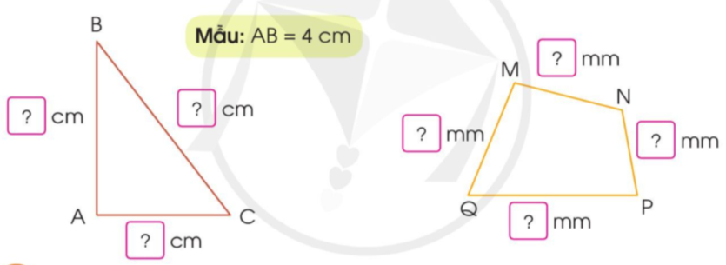

B ài 2: Quan sát hình vẽ, thực hiện các hoạt động sau:

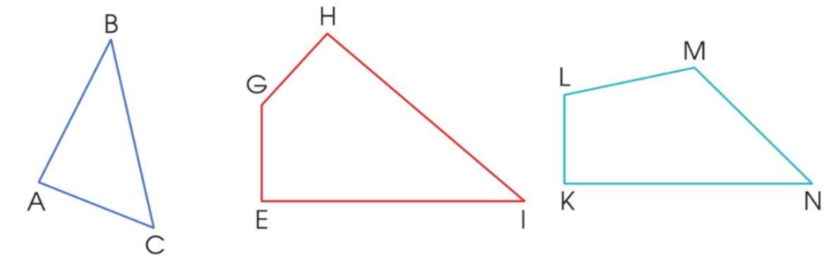

B ài 3: Điền v ào dấu ? một hình thích hợp

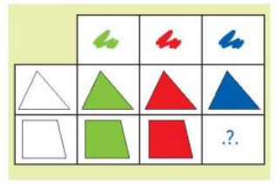





Bài 4. Hoàn thành bảng sau:

|  |  |  |  |  |  |  |
| --- | --- | --- | --- | --- | --- | --- |
| Chiều dài | cm | m |  | dm | dm | cm |
| Chiều rộng | cm | m | m |  | cm |  |
| Chu vi HCN |  |  | m | dm |  | cm |

Bài 5. Hoàn thành bảng sau:

|  |  |  |  |  |  |  |
| --- | --- | --- | --- | --- | --- | --- |
| Chiều dài | 15m | 147dm |  | 251dm | 22cm |  |
| Chiều rộng | 9m | 3dm | 9cm |  | 1dm | 9dm |
| Chu vi hình chữ nhật |  |  | 48cm | 514dm |  |  |
| Diện tích hình chữ nhật |  |  |  |  |  | 135dm2 |

Bài 6. Một sân bóng hình chữ nhật có chu vi m, biết chiều dài sân bóng là m. Hỏi chiều rộng sân bóng là bao nhiêu mét?

Bài 7. Một hình chữ nhật có chiều rộng cm. Biết chu vi gấp  lần chiều rộng. Tính chiều dài hình chữ nhật đó?

Bài 8 .Tính chu vi hình chữ nhật có chiều rộng là cm và chiều dài hơn chiều rộngcm.

Bài 9. Một sân bóng rổ hình chữ nhật có chiều dài m, chiều rộng kém chiều dài m. Tính chu vi sẫn bóng rổ đó?

Bài 10. Người ta ghép  viên gạch men hình vuông cạnh cm (như hình dưới). Tính chu vi của hình đó?

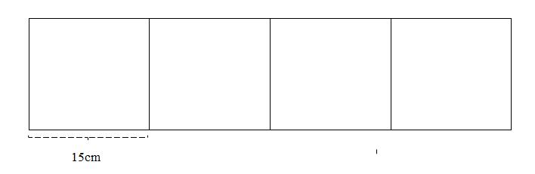

Bài 11. Người ta uốn một đoạn dây đồng thành một hình chữ nhật có chiều dài là cm và chiều rộng là cm thì thừa ra cm. Tính độ dài đoạn dây đồng đó.

Bài 12. Một mảnh vườn hình chữ nhật có chiều rộng là m. Chiều dài hơn chiều rộng  lần chiều rộng là m. Tính chu vi mảnh vườn đó.

Bài 13. Một mảnh vườn hình chữ nhật có chu vi . Chiều rộng của mảnh vườn là . Tính chiều dài mảnh vườn đó?

Bài 14. Một mảnh vườn hình chữ nhật có chiều rộng , chiều dài gấp  lần chiều rộng. Người ta muốn làm một hàng rào xung quanh mảnh vườn đó để có hai cửa ra vào, mỗi cửa rộng . Hỏi hàng rào đó dài bao nhiêu mét?

Bài 15. Một hình chữ nhật có chu vi gấp  lần chiều rộng. Tìm chiều dài và chiều rộng biết chiều dài hơn chiều rộng .

Bài 16. Có một miếng bìa hình chữ nhật có chiều rộng , chiều dài . Bạn Minh cắt đi ở mỗi góc của hình chữ nhật một hình vuông (như hình vẽ). Tính chu vi còn lại của miếng bìa?

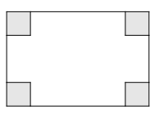

Bài 17. Tính cạnh của hình vuông, biết chu vi của hình vuông đó là .

Bài 18. Một cái sàn hình vuông có chu vi , người ta mở rộng sàn đó về phía bên phải thêm . Tính chu vi của sàn sau khi mở rộng.

Bài 19. Tính diện tích hình chữ nhật biết:

Chiều dài 279cm, chiều rộng 6cm.

Chiều dài 540cm, chiều rộng 2dm.

Bài 20. Người ta ghép 5 viên gạch men hình vuông cạnh 7cm (như hình dưới). Tính diện tích hình đó.



Bài 21. Một khu vườn trồng rau hình chữ nhật có diện tích là 72m2. Tính chu vi khu vườn đó, biết chiều dài là 9m.

Bài 22. Một miếng bìa hình chữ nhật có chiều rộng là 9cm, chiều dài hơn chiều rộng 6cm. Tính diện tích miếng bìa hình chữ nhật đó.

Bài 23. Một mảnh đất hình chữ nhật có diện tích 108 m2. Tính chu vi mảnh đất đó biết chiều rộng của nó là 9m.

Bài 24. Người ta ghép 4 viên gạch hình vuông cạnh 2dm thành một hình vuông như hình vẽ. Tính diện tích hình vuông ghép được.

